บทนำ : การตั้งเบิกบุคคลภายนอก-ไม่ผ่านการจัดซื้อจัดจ้าง (กรมบัญชีกลางจ่ายผ่านส่วนราชการ)

วัตถุประสงค์
สำหรับบันทึกรายการตั้งเบิกบุคคลภายนอกที่ไม่อ้างอิงใบสั่งซื้อ ที่ยังไม่ได้มีการจ่ายเงินไปก่อน โดยกรมบัญชีกลางจ่ายผ่านส่วนราชการ จากนั้นส่วนราชการทำการจ่ายเงินต่อผู้ขาย
การจ่ายเงิน แบ่งตามงบประมาณที่ขอเบิก ดังนี้
  - เงินงบประมาณ : กรมบัญชีกลางจะทำการจ่ายเงินให้ส่วนราชการผู้เบิกโดยการโอนเงินเข้าบัญชี เงินฝากในงบประมาณของส่วนราชการ แล้วส่วนราชการจึงนำเงินนั้นไปจ่ายต่อให้กับผู้ขายบุคคลภายนอก (วิธีชำระเงิน : 2 จ่ายผ่านส่วนราชการ เงินงบประมาณ )
  - เงินนอกงบประมาณที่ฝากกระทรวงการคลัง : กรมบัญชีกลางจะทำการจ่ายเงินให้ส่วนราชการผู้เบิกโดยการโอนเงินเข้าบัญชีเงินฝากนอกงบประมาณของส่วนราชการ แล้วส่วนราชการจึงนำเงินนั้น ไปจ่ายต่อให้กับผู้ขายบุคคลภายนอก (วิธีชำระเงิน : 4 จ่ายผ่านส่วนราชการ เงินนอกงบประมาณ )
เงื่อนไขในการบันทึกรายการตั้งเบิก
ภาษีหัก ณ ที่จ่าย
- ส่วนราชการยังต้องจัดทำหนังสือรับรองการหัก ภาษีหัก ณ ที่จ่ายให้กับผู้ขาย
- การบันทึกบัญชีภาษีหัก ณ ที่จ่ายรอนำส่ง ระบบจะทำการบันทึกให้อัตโนมัติเมื่อกรมบัญชีกลางทำการจ่ายเงินให้กับผู้ขาย

ขั้นตอนการบันทึกรายการ
- เลือกเมนูการบันทึกรายการตาม ประเภทงบประมาณที่ขอเบิก
ZFB60_KE : ขอเบิกบุคคลภายนอก - ไม่ผ่านระบบจัดซื้อจัดจ้าง จ่ายผ่านส่วนราชการ (เงินงบประมาณ )
ZFB60_KF : ขอเบิกบุคคลภายนอก - ไม่ผ่านระบบจัดซื้อจัดจ้าง จ่ายผ่านส่วนราชการ กรณีใช้งบประมาณที่มีการ กัน เงินไว้ (เงินงบประมาณ )
ZFB60_KI : ขอเบิกบุคคลภายนอก - ไม่ผ่านระบบจัดซื้อจัดจ้าง จ่ายผ่านส่วนราชการ (เงินนอกงบประมาณที่ ฝากกระทรวงการคลัง)
- บันทึกข้อมูลในส่วนที่ 1 : ส่วนของรายละเอียดที่เกี่ยวกับผู้ขาย
ได้แก่ รหัสผู้ขายและจำนวนเงินตามใบแจ้งหนี้ , ภาษีหัก ณ ที่จ่าย, บัญชีเงินฝาก
- บันทึกข้อมูลส่วนที่ 2 : รายการค่าใช้จ่ายตามบัญชีแยกประเภท
ซึ่งจะบันทึกต่างกันไปตามงบประมาณที่เบิก
3.1 กรณีเงินงบประมาณ ที่ไม่กันเงิน
3.2 กรณีเงินงบประมาณ ที่มีการกันเงิน
3.3 กรณีเงินนอกงบประมาณ
- ผ่านรายการเอกสารตั้งเบิก
- ระบบจะให้เลขที่เอกสารตั้งเบิก แสดงว่าได้ทำการบันทึกรายการเรียบร้อยแล้ว และเกิดการบันทึกบัญชี ตามเกณฑ์คงค้าง ดังนี้
เอกสารที่ 1
เดบิต ค่าใช้จ่าย
เครดิต เจ้าหนี้การค้า
เครดิต รายได้ค่าปรับ (ถ้ามี)
- ในขั้นตอนนี้ระบบสร้างเอกสารในระบบ GFMIS ให้อัตโนมัติ 2 เอกสาร ดังนี้
เอกสารที่ 2 เอกสารของส่วนราชการ (ประเภทเอกสาร : KY) การบันทึกบัญชี
เดบิต ค้างรับกรมบัญชีกลาง
เครดิต T/R (เงินงบประมาณ/เงินนอกงบประมาณ)
เอกสารที่ 3 เอกสารของกรมบัญชีกลาง (รหัสหน่วยงาน 9999) (ประเภทเอกสาร : KY) การบันทึกบัญชี
เดบิต T/E (เงินงบประมาณ/เงินนอกงบประมาณ)
เครดิต ฎีกาค้างจ่าย
- เมื่อกรมบัญชีกลางทำการจ่ายเงินให้ส่วนราชการ แล้ว ระบบจะสร้างเอกสารการเพื่อล้างบัญชีค้างรับกรมบัญชีกลาง ให้อัตโนมัติ โดยบันทึกบัญชีดังนี้

เอกสารที่ 4 เอกสารของส่วนราชการ (ประเภทเอกสาร : PY) การบันทึกบัญชี
เดบิต เงินฝากของหน่วยงาน
เครดิต ค้างรับกรมบัญชีกลาง
- การเรียกดูรายงานเอกสารที่ระบบสร้างขึ้นโดยอัตโนมัติ
เพื่อเรียกดูเอกสารที่เกี่ยวข้องกับเอกสารการตั้งเบิก (กรณีเป็นการจ่ายผ่านส่วนราชการ) ที่ระบบสร้าง ให้อัตโนมัติหลังจากการผ่านรายการเอกสารตั้งเบิก ทั้งนี้เพื่อให้ส่วนราชการสามารถติดตามสถานะจ่ายได้ว่ากรมบัญชีกลางได้ทำการจ่ายเงินให้ส่วนราชการตามเอกสารที่ส่วนราชการได้ตั้งเบิกไป
- บันทึกล้างบัญชีเจ้าหนี้การค้า
เพื่อจ่ายเงินต่อให้บุคคลภายนอก จากเงินที่ได้รับโอนจากกรมบัญชีกลาง
เดบิต เจ้าหนี้การค้า
เครดิต บัญชีเงินฝากธนาคาร
เครดิต ภาษีหัก ณ ที่จ่ายรอนำส่ง

การบันทึกรายการตั้งเบิกบุคคลภายนอก-ไม่ผ่านการจัดซื้อจัดจ้าง (กรมบัญชีกลางจ่ายผ่านส่วนราชการ)

1. เลือก เมนูการบันทึกรายการตาม ประเภทงบประมาณที่ขอเบิก
การตั้งเบิกบุคคลภายนอก-ไม่ผ่านการจัดซื้อจัดจ้าง (กรมบัญชีกลางจ่ายผ่านส่วนราชการ)
เมนู | : | SAP Menu ส่วนเพิ่มเติม ส่วนเพิ่มเติม-ระบบการเบิกจ่ายเงิน การบันทึกรายการ สำหรับส่วนราชการ การขอเบิกบุคคลภายนอก-ไม่ผ่านระบบจัดซื้อ/จัดจ้าง การขอเบิก - จ่ายผ่านส่วนราชการ
Transaction Code | : | เลือกเมนูการบันทึกข้อมูล ตามประเภทรายการและงบประมาณที่ขอเบิก ดังนี้ ZFB60_KE : ขอเบิก ในงบ - จ่ายผ่านส่วนราชการ (2.ข)  ZFB60_KF : ขอเบิก ในงบ - กันเงิน จ่ายผ่านส่วนราชการ (2.ข)  ZFB60_KI : ขอเบิก นอกงบ – จ่ายผ่านส่วนราชการ (4.ข)

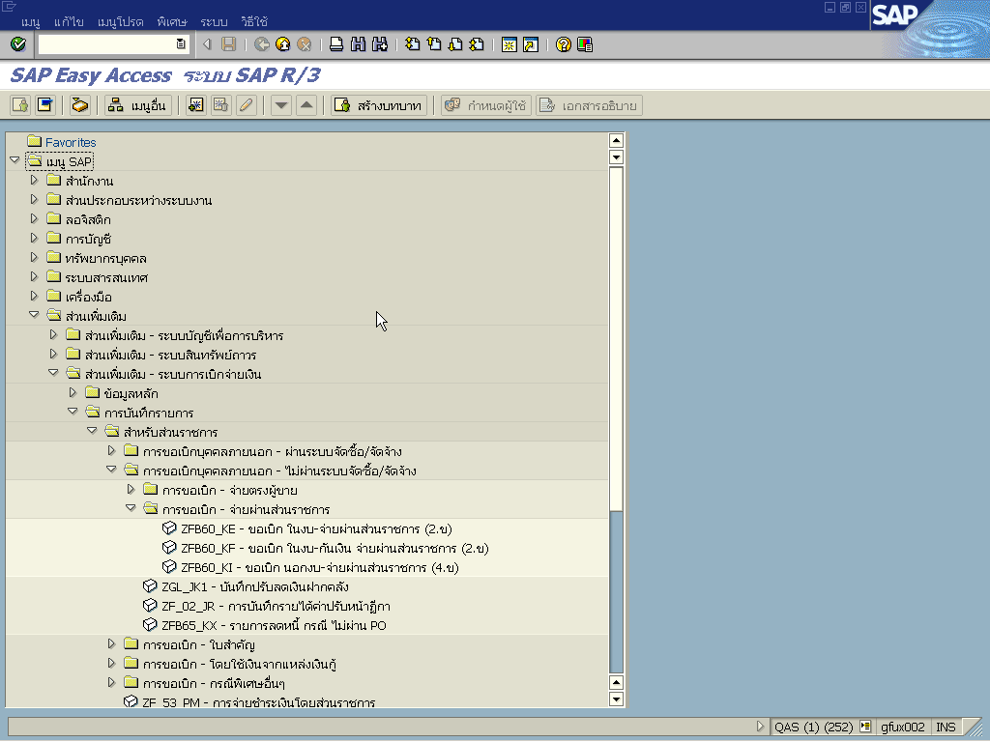
รูปที่ 1
- บันทึกข้อมูลในส่วนที่ 1 คือส่วนของรายละเอียดที่เกี่ยวกับผู้ขายและจำนวนเงินตามใบสำคัญ
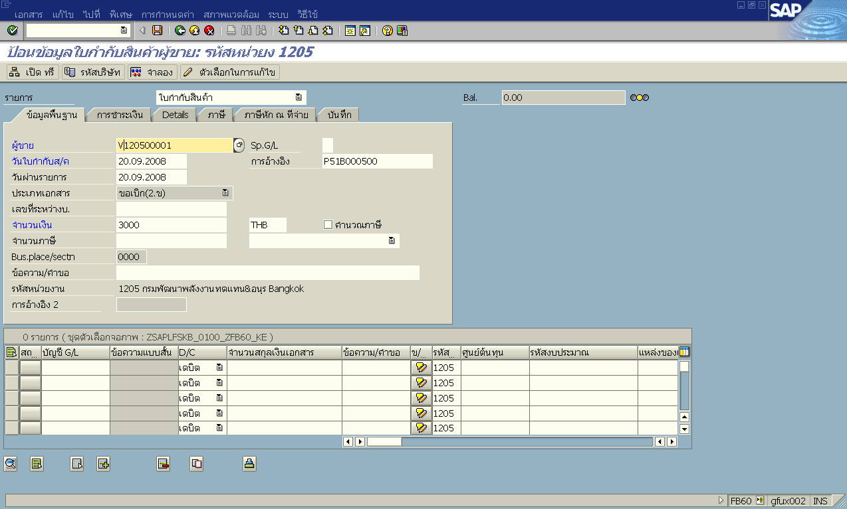
ส่วนที่ 1 รายการที่เกี่ยวกับผู้ขาย
รูปที่ 2

จอภาพ / ฟิลด์ |  | รายละเอียด
 | ข้อมูลพื้นฐาน | เลือก Tab ข้อมูลพื้นฐาน
 | ผู้ขาย | ระบุรหัสหน่วยเบิกจ่าย 10 หลัก ขึ้นต้นด้วย VXXXXXXXXX  (รหัสหน่วยเบิกจ่ายต้องสอดคล้องกับศูนย์ต้นทุน)
 | วันใบกำกับส/ค | ระบุวันที่ตามเอกสารประกอบ เช่นวันที่ของใบสำคัญ เอกสารการเบิกเงิน
 | วันผ่านรายการ | ระบุวันที่ผ่านรายการ (วันที่มีผลกับงบการเงิน) โดยทั่วไประบบจะแสดงวันที่ปัจจุบันให้ แต่ทำการเปลี่ยนแปลงได้
 | การอ้างอิง | ระบุเลขที่ใบสำคัญ หรือเลขที่ใบเสร็จค่าใช้จ่ายหรือเลขที่ของเอกสารประกอบ
 | ประเภทเอกสาร | ระบบจะกำหนดค่าให้ตาม Transaction code ที่เลือกทำรายการ  KE : ขอเบิก ในงบ- จ่ายผ่านส่วนราชการ (2.ข )  KF : ขอเบิก ใบงบ- กันเงิน จ่ายผ่านส่วนราชการ (2.ข )  KI : ขอเบิก นอกงบ – จ่ายผ่านส่วนราชการ (4.ข )
 | จำนวนเงิน | ใส่จำนวนเงินตามใบสำคัญที่ขอเบิก
 | ข้อความ | ระบุประเภทของรายการ หรือรายละเอียดของรายการค่าใช้จ่ายที่เกิดขึ้น
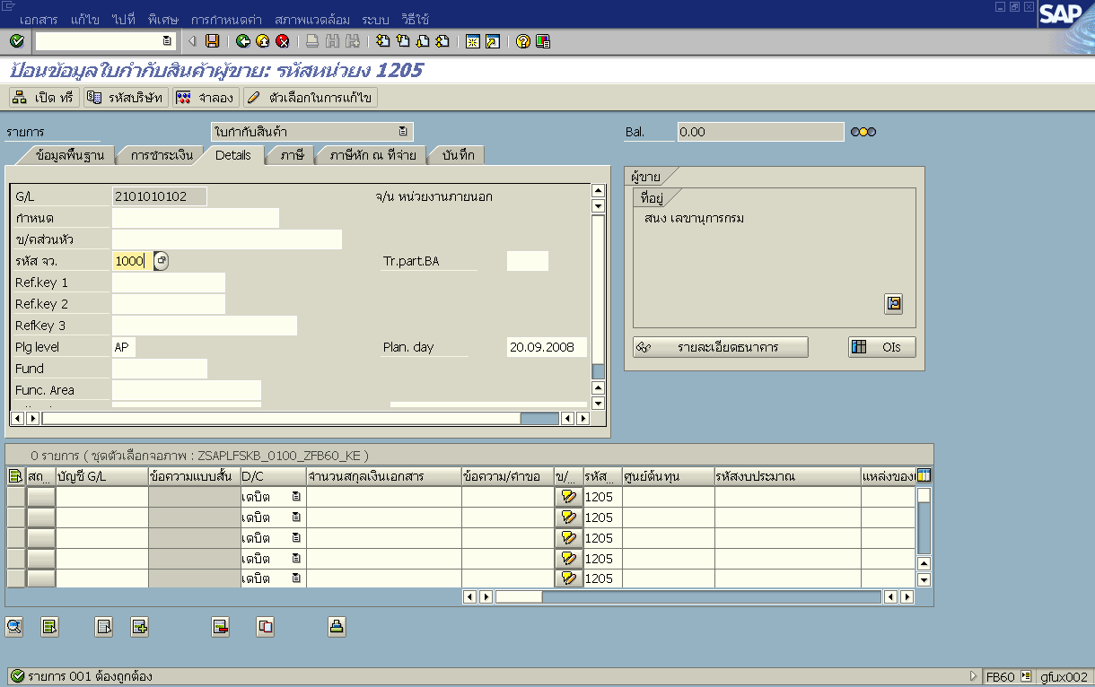

รูปที่ 3

จอภาพ / ฟิลด์ |  | รายละเอียด
 | Details | เลือก Tab Details
 | รหัส จว. | ระบุรหัสจังหวัดของคลังจังหวัดที่หน่วยเบิกจ่ายเบิกเงิน

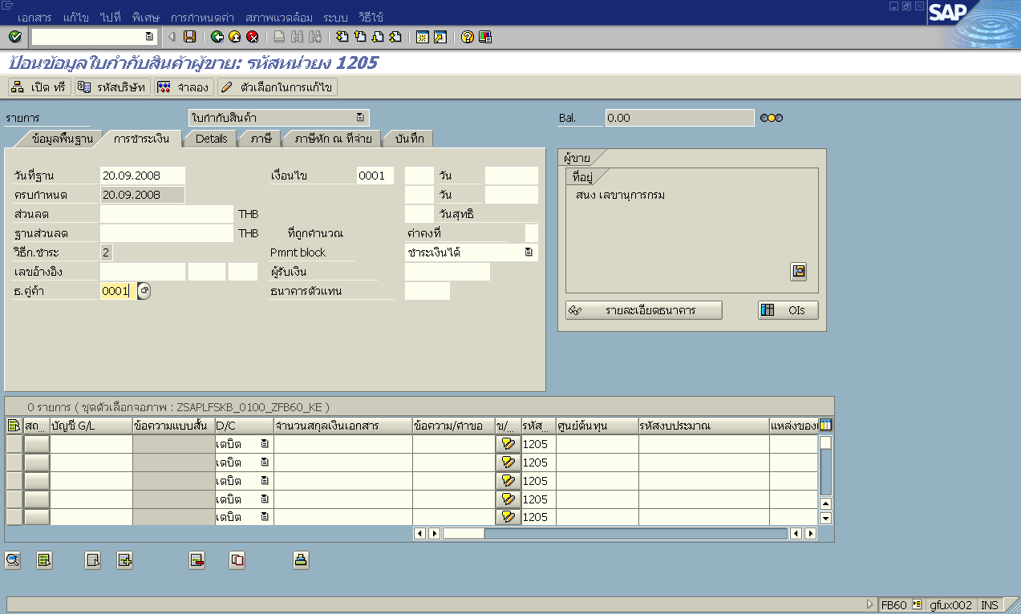

รูปที่ 4

จอภาพ / ฟิลด์ |  | รายละเอียด
 | การชำระเงิน | เลือก Tab การชำระเงิน
 | ธ.คู่ค้า | ระบุคีย์ธนาคารของส่วนราชการผู้เบิกที่ต้องการให้กรมบัญชีกลางโอนเงินเข้า (เลขที่บัญชีเงินฝากของส่วนราชการผู้เบิก)  เลือกบัญชีเงินงบประมาณ หรือ เงินนอกงบประมาณ  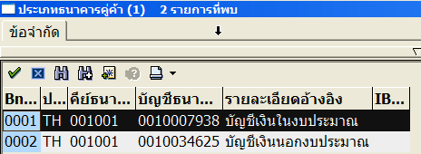

จอภาพ / ฟิลด์ |  |  | รายละเอียด
ป้อนใบกำกับสินค้าเข้า:  ภาษีหัก ณ ที่จ่าย |  |  | รายการของภาษีหัก ณ ที่จ่ายและ ค่าปรับหน้าฎีกา นั้นจะแสดงตามที่มีการระบุ ในข้อมูลหลักผู้ขาย
 | รหัสภาษี | เป็นรหัสที่แสดงว่ารายการนั้นเป็นภาษีหัก ณ ที่จ่าย หรือ ค่าปรับหน้าฎีกา ดังนี้  B1 ค่าปรับหน้าฎีกา ของแผ่นดิน  B2 ค่าปรับหน้าฎีกา รายได้ของหน่วยงาน  A1 การจ่ายที่หักลด 1% สำหรับนิติบุคคล  A2 การจ่ายที่หักลด 1% สำหรับบุคคลธรรมดา
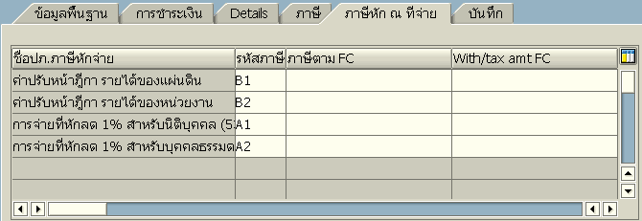
หากมี ภาษี หรือ มีค่าปรับจะต้อง ระบุ “ฐานภาษี “ และคำนวณภาษี / ค่าปรับ

 | ภาษีตาม FC | ระบุจำนวนเงินที่จะใช้เป็นฐานในการคำนวณภาษีหัก ณ ที่จ่ายหรือค่าปรับหน้าฎีกา
 | Withholding Tax amount FC | ระบุจำนวนเงินที่เป็นมูลค่าของภาษีหัก ณ ที่จ่าย หรือเงินค่าปรับตามหน้าฎีกา
หมายเหตุ:
- หมายเหตุ: กรณีที่ไม่มีภาษีหัก ณ ที่จ่ายหรือค่าปรับหน้าฎีกา ให้ลบรหัสภาษีนั้นออก โดยไม่ต้องระบุทั้ง ภาษีตาม FC และ Withholding Tax

3. บันทึกข้อมูลส่วนที่ 2 : รายการค่าใช้จ่ายตามบัญชีแยกประเภท
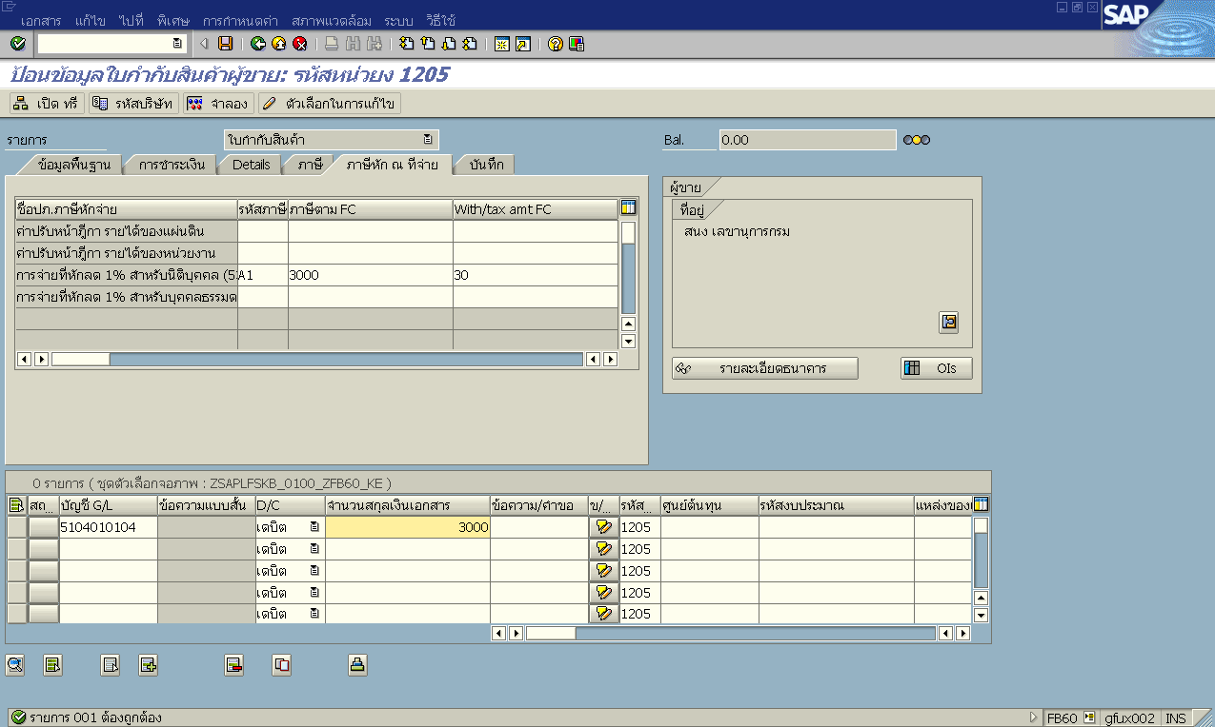 รูปที่ 5
ส่วนที่ 2 รายการค่าใช้จ่าย ตามบัญชีแยกประเภท

Double Click

จอภาพ / ฟิลด์ |  | รายละเอียด
บรรทัดรายการแยกประเภท |  | บันทึกบรรทัดรายการบัญชีแยกประเภท
13. | บัญชี G/L | ระบุ เลขที่บัญชี แยกประเภท ของ ค่าใช้จ่ายที่เกิดขึ้น
14. | D/C | ระบุ S - เดบิต
15. | จำนวนสกุลเงินเอกสาร | ระบุ จำนวนเงิน
Double Click ที่บรรทัดรายการที่บันทึก เพื่อใส่รายละเอียดเกี่ยวกับงบประมาณและบัญชีต้นทุน

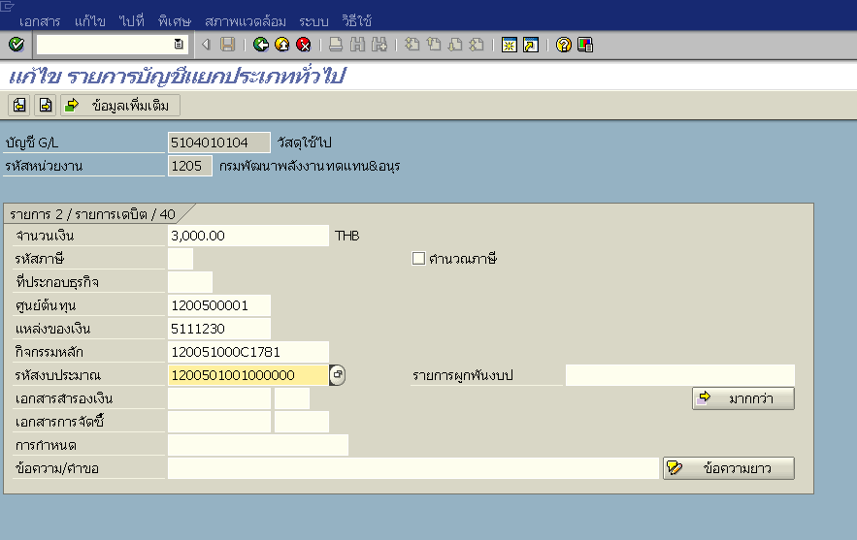
รูปที่ 6

จอภาพ / ฟิลด์ |  | รายละเอียด
3.1 กรณีใช้เงินงบประมาณ ที่ไม่ต้องกันเงิน
16. | ศูนย์ต้นทุน | ระบุรหัสศูนย์ต้นทุน ของหน่วยงานที่เกิดค่าใช้จ่าย
17. | แหล่งของเงิน | ระบุแหล่งของเงินที่ใช้ เงินงบประมาณ
18. | กิจกรรมหลัก | ระบุกิจกรรมหลัก
19. | รหัสงบประมาณ | ระบุรหัสงบประมาณ ของค่าใช้จ่ายที่เกี่ยวข้อง (16 หลัก)
20. |  | กด เพื่อกลับไปหน้าจอหลัก

จอภาพ / ฟิลด์ |  | รายละเอียด
3.2 กรณีเงินในงบประมาณ ที่มีการกันเงินเหลื่อมปี
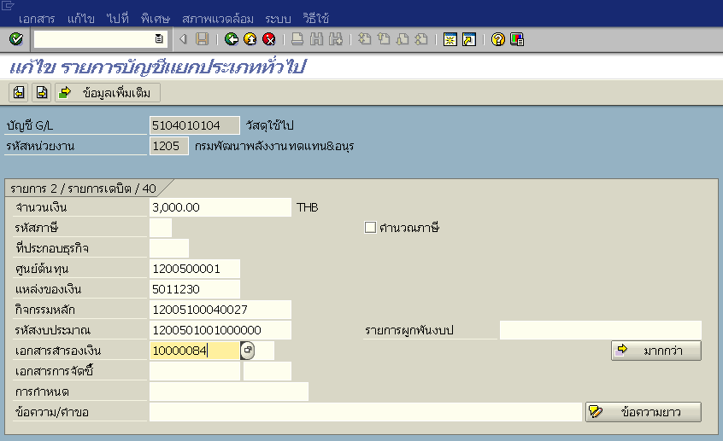

21. | ศูนย์ต้นทุน | ระบุรหัสศูนย์ต้นทุน ของหน่วยงานที่เกิดค่าใช้จ่าย
22. | แหล่งของเงิน | ระบุแหล่งของเงินที่ใช้ เงินงบประมาณ
23. | กิจกรรมหลัก | ระบุกิจกรรมหลัก
24. | รหัสงบประมาณ | ระบุรหัสงบประมาณ ของค่าใช้จ่ายที่เกี่ยวข้อง
25. | เอกสารสำรองเงิน | ระบุ เลขที่การสำรองเงินงบประมาณ
  - กรณีใช้เงินนอกกรณีใช้เงินนอกงบประมาณ
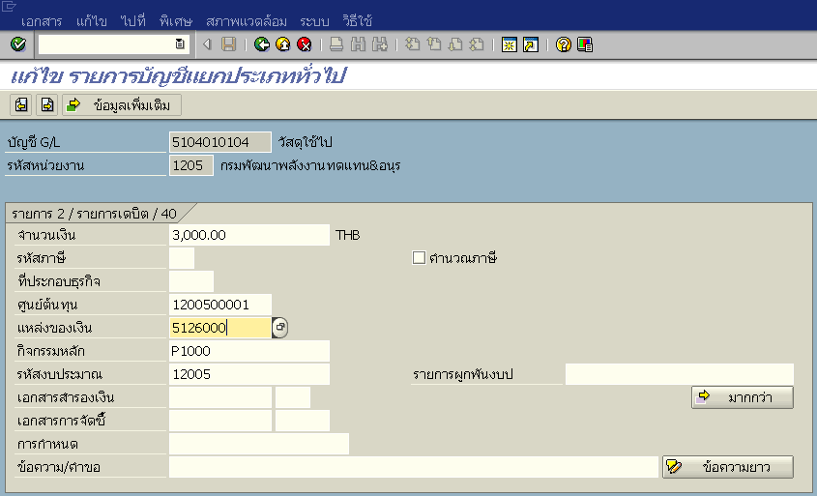
26. | ศูนย์ต้นทุน |  | ระบุรหัสศูนย์ต้นทุน ของหน่วยงานที่เกิดค่าใช้จ่าย
27. | แหล่งของเงิน |  | ระบุรหัสเงินทุนประเภทเงินนอกงบประมาณ (ทั้งกรณีฝากคลังและไม่ฝากคลัง)
28. | รหัสงบประมาณ |  | ระบุรหัสงบประมาณขอระบุ แผนงาน/งาน/โครงการที่เกี่ยวข้อง กรณีที่เงินนอกงบนั้นไม่เกี่ยวข้องกับแผนงานใด ให้ระบุรหัสงบประมาณ 5 ตัวแรก
29. | กด เพื่อใส่ข้อมูลของรหัสเงินฝากคลังที่เกี่ยวข้อง  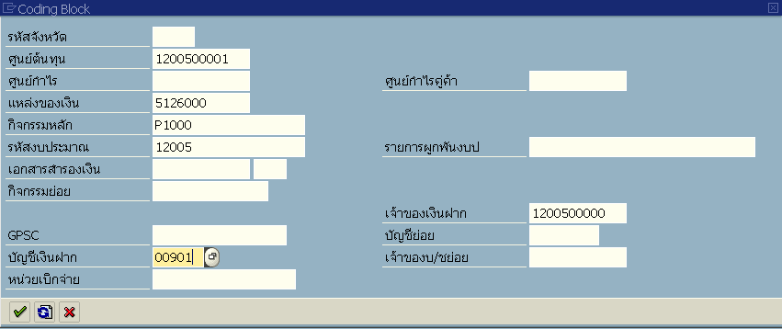  บัญชีเงินฝาก : ระบุรหัสบัญชีเงินฝากคลังที่เกี่ยวข้อง (กรณีเงินเงินนอกงบประมาณที่ไม่ฝากคลัง ไม่ต้องระบุ)  เจ้าของเงินฝาก : ระบุรหัสเจ้าของเงินฝาก (กรณีเงินเงินนอกงบประมาณที่ไม่ฝากคลัง ไม่ต้องระบุ)

- ผ่านรายการเอกสารตั้งเบิก ได้เลขที่เอกสารจากระบบ (เกิดการบันทึกบัญชีเจ้าหนี้)
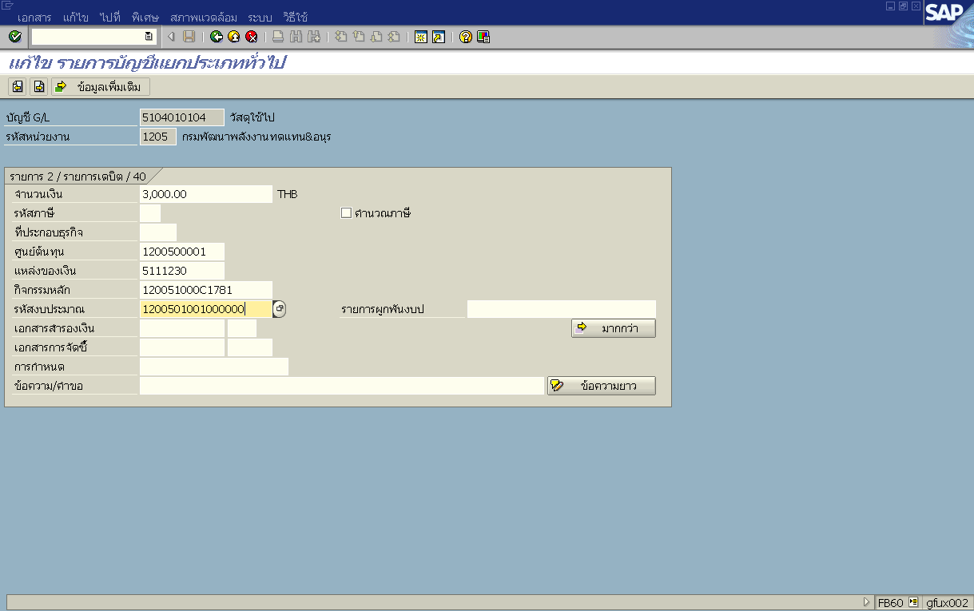

จอภาพ / ฟิลด์ |  | รายละเอียด
 | Document Overview | การแสดงเอกสารก่อนผ่านรายการ
30. | จากหน้าจอรายการบัญชีแยกประเภททั่วไป กดปุ่ม เพื่อกลับไปหน้าจอแรกของการบันทึกข้อมูล  แล้วกด เพื่อแสดงภาพรวมเอกสาร  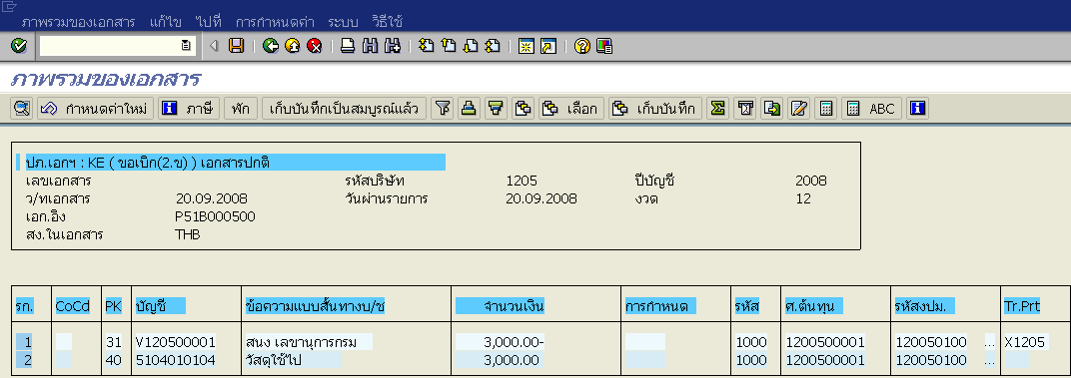
31. | ตรวจสอบการบันทึกรายการว่าถูกต้อง จากนั้น กด เพื่อผ่านรายการตั้งเบิก ระบบจะแสดง เลขที่เอกสารที่ได้จากระบบ 10 หลัก ดังตัวอย่าง  ให้ทำการจดเลขที่เอกสารที่ได้จากระบบ ลงในเอกสารประกอบ เพื่อใช้อ้างอิงต่อไป
32. | เมื่อผ่านรายการเอกสารตั้งเบิกแล้ว ระบบจะสร้างเอกสารให้อัตโนมัติ 2 รายการคือ  1: เอกสารของส่วนราชการ  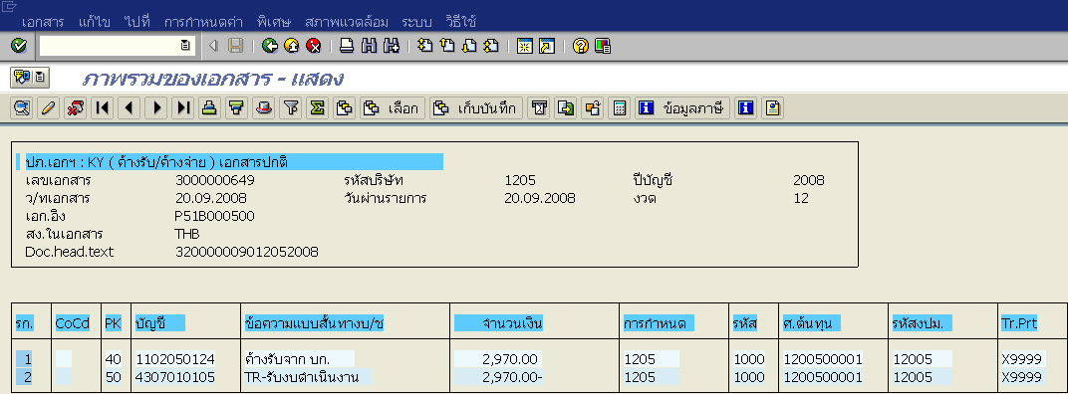  2: เอกสารของกรมบัญชีกลาง  